Оглавление
Введение 2
1 Разновидности систем 2D проектирования. Назначения. Возможности 3
2 Построение чертежа 5
2.1 Настройки параметров листа, оформление листа 5
2.2 Оформление основной надписи чертежа 7
2.3 Использование точек, отрезков, дуг, окружностей и сплайнов. Построение контура детали 8
2.4 Виды привязок. Применение привязок при построении 9
2.5 Применение видов и слоёв при построении чертежа 13
2.6 Настройка параметров отображения размеров на чертеже 14
2.7 Простановка размеров на чертеже детали (линейные, угловые, радиальные, диаметральные). Простановка допусков. Редактирование размеров. 16
2.8 Простановка обозначений (шероховатостей, линия-выноса, обозначения позиций, допуски формы) 20
2.9 Создание макроэлементов при построении чертежа 21
2.10 Масштабирование объектов при построении чертежа 22
2.11 Применение штриховок и заливок при построении чертежа 23
2.12 Построение таблиц. Редактирование таблиц. Оформление технических требований чертежа 24
3 Оформление текстового документа 27
4 Оформление листа спецификации. Формирование многолистового чертежа 28
Заключение 34
Литература 35

Введение

Курсовой проект по информационным технологиям является одним из этапов подготовки инженеров, в процессе которого формируются и закрепляются теоретические знания студентов. Приобретается опыт самостоятельного решения практических задач, обеспечивается требуемая степень подготовленности студента к выполнению дипломного проекта и к дальнейшей инженерной деятельности, к выполнению задач по выпуску продукции, соответствующей по своим технико-экономическим показателям мировым образцами являющейся конкурентно-способной на внешнем рынке.
В процессе работы над курсовым проектом студентом решаются следующие вопросы: Разновидности систем 2D проектирования; Назначения, Возможности, Настройка параметров листа, оформление листа, Виды привязок, Применение привязок при построении, Масштабирование объектов при построении чертежа, Применение видов и слоев при построении чертежа, Построение размеров на чертеже детали (линейные, угловые, радиальные), Создание макроэлементов при построении чертежа. Масштабирование объектов при построении чертежа, Применение штриховок и заливок при построении чертежа, Построение таблиц. Редактирование таблиц, Оформление технических требований чертежа. Оформление листа спецификации, Формирование многолистового чертежа.
В результате анализа системы 2D проектирования можно сделать вывод, что данная технология представляет собой мощный инструмент для создания и оформления чертежей. Она охватывает широкий спектр возможностей, от настройки параметров листа до сложного построения макроэлементов и таблиц. Системы 2D проектирования обеспечивают точность и детальность в работе, позволяя инженерам и конструкторам эффективно коммуницировать свои идеи и требования через графическую подачу информации.

1 Разновидности систем 2D проектирования. Назначения. Возможности

В этом разделе приводятся основные понятия КОМПАС-График, а также общие сведения о модуле КОМПАС-График из состава КОМПАС-3D.
Основные компоненты КОМПАС-3D — Система трехмерного моделирования, Чертежный редактор, Модуль проектирования спецификаций и Текстовый редактор. Все модули тесно интегрированы друг с другом. Справочники и Приложения подключаются к системе по мере необходимости. Следует отметить, что на рабочем месте доступны только оплаченные модули.
В этом учебнике показаны основные приемы работы
- в КОМПАС-График,
- в Модуле проектирования спецификаций,
- в Текстовом редакторе.
Также в некоторых уроках кратко рассказано, как создать чертежные виды по модели, построенной в Системе трехмерного моделирования КОМПАС-3D.
Модуль КОМПАС-График позволяет работать с документами Чертеж, Фрагмент, Спецификация и Текстовый документ, а также получать данные из документов Деталь и Сборка системы КОМПАС-3D.
Документы Фрагмент и Чертеж предназначены для двухмерных построений, в которых могут создаваться следующие объекты:
- геометрические примитивы — точки, отрезки, дуги, окружности, сплайны;
- контуры — составные объекты, представляющие собой цепочки кривых, построенных по геометрическим примитивам;
- штриховки и заливки цветом;
- мультилинии — геометрические объекты, состоящие из одной или нескольких линий, построенных эквидистантно к базовой линии.
При оформлении документов могут быть проставлены:
- размеры — линейные, угловые, радиальные, диаметральные и другие;
- обозначения — шероховатости, обозначения базы, линии-выноски, обозначения позиций, допуски формы и другие.
Вышеперечисленные объекты могут быть объединены в макроэлементы.
В документах для размещения объектов могут быть созданы слои. Настройки слоев позволяют исключать их из редактирования, визуализации и печати.
В документах могут выполняться измерения параметров объектов — длина, площадь, массо-центровочные характеристики плоских фигур.
В документе Чертеж могут быть выполнены следующие действия:
- созданы виды, не связанные либо связанные (проекционные виды) с трехмерными моделями КОМПАС-3D;
- оформлены технические требования;
- проставлены знаки неуказанной шероховатости;
- создана основная надпись и задан ее формат в соответствии с выбранным стилем;
- созданы объекты спецификации;
- сделаны вставки растровых изображений или фрагментов;
- получены отчеты по объектам чертежа.
Документ Спецификация позволяет оформить спецификацию в соответствии с выбранным стилем, а также ассоциативно связать ее со сборочным чертежом или с моделью КОМПАС-3D.
Документ Текстовый позволяет выпускать текстовые документы и оформлять их в соответствии с конструкторскими стандартами.

2 Построение чертежа

2.1 Настройки параметров листа, оформление листа

Создадим новый документ — чертеж.

- Если в системе уже открыт какой-либо документ, нажмите кнопку Создать...  панели Системная или вызовите команду Файл — Создать.... (См. рис. 1)
- В диалоге Новый документ укажите тип создаваемого документа Чертеж щелчком мыши по пиктограмме.

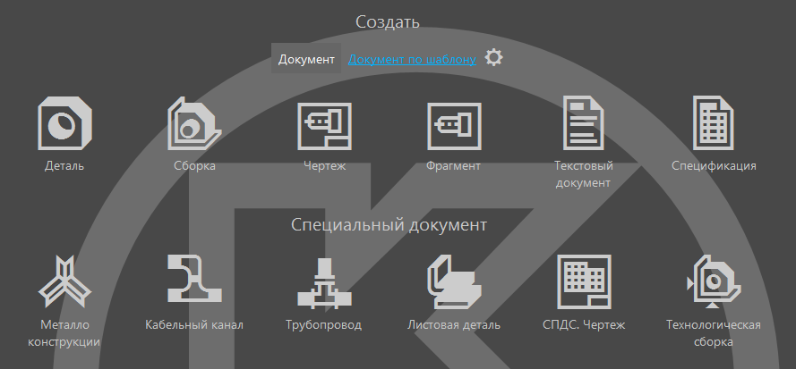
Рис. 1

Если вы находитесь на стартовой странице, вы можете указать тип документа Чертеж в группе Создать или также вызвать команду Файл — Создать....
В рабочем окне будет создан новый чертеж с параметрами по умолчанию: формат А3 горизонтальный ориентации, стиль оформления Чертеж конструкторский. Первый лист. ГОСТ 2.104-2006. (См. рис. 2)

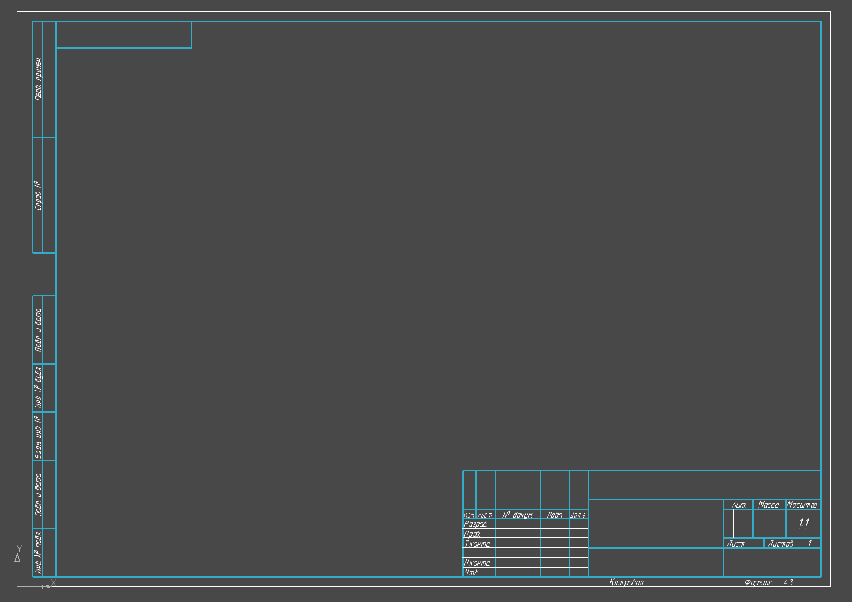
Рис. 2

Обратите внимание на заголовок вкладки — в нем показано имя чертежа по умолчанию [Чертеж БЕЗ ИМЕНИ1]. Новый документ нужно сохранить на носитель данных в определенную папку и присвоить ему имя. (См. рис. 3)

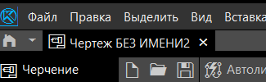
Рис. 3

Перед первым сохранением документа можно ввести наименование детали в основную надпись. В этом случае при сохранении чертежа наименование будет автоматически внесено в имя файла.

2.2 Оформление основной надписи чертежа

- Вызовите команду Оформление — Основная надпись — Заполнить или сделайте двойной щелчок мышью в штампе чертежа.
Основная надпись станет активной — появятся пунктирные границы ячеек, в одной из которых будет мигать наклонная черта — текстовый курсор.
- Сделайте текущей графу Обозначение, щелкнув по ней мышью, и введите обозначение детали.
- В графу Наименование введите наименование детали — Вал-шестерня. (См. рис. 4)

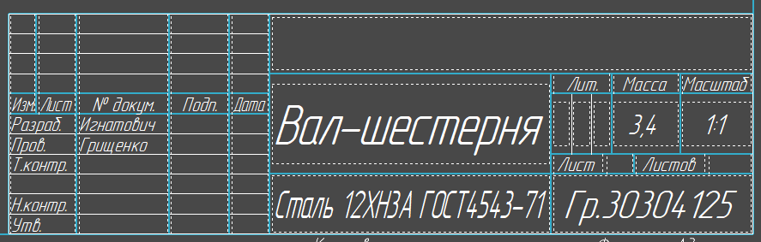
Рис. 4
- Нажмите кнопку Создать объект на Панели параметров, нажмите комбинацию клавиш <Ctrl>+<Enter> или колесо мыши. (См. рис. 5)

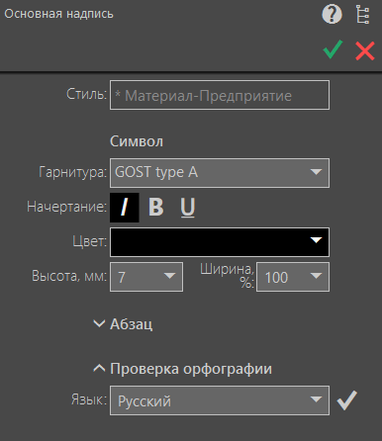
Рис. 5

Основная надпись будет закрыта.

2.3 Использование точек, отрезков, дуг, окружностей и сплайнов. Построение контура детали

Изображения следует начертить вручную при помощи команд панели Геометрия, начиная с главного вида детали. (См. рис. 6)
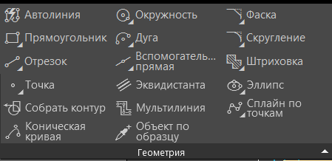
Рис. 6
- Нажмите кнопку Новый вид на панели Виды или в Дереве чертежа .
Форма курсора изменится — он превратится в изображение координатных осей. Система ожидает указания точки привязки вида.
- Задайте масштаб вида 1:1. Для этого раскройте список Масштаб на Панели параметров и выберите из него данный вариант. (См. рис. 7)

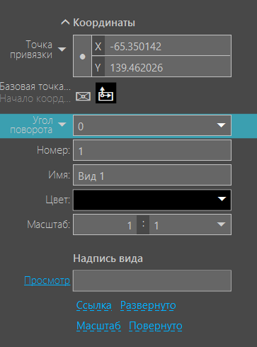
Рис. 7

2.4 Виды привязок. Применение привязок при построении

Привязки — механизм, позволяющий точно задать положение курсора, выбрав условие его позиционирования (например, в ближайшей характерной точке объекта, в его середине, на пересечении двух объектов и т.д.). В КОМПАС-3D есть две группы привязок: глобальные и локальные.
Глобальные привязки выполняются во время черчения непрерывно. Просмотреть привязки, разрешить или запретить выполнение определенных из них можно с помощью меню кнопки Привязки на Панели быстрого доступа. (См. рис. 8)

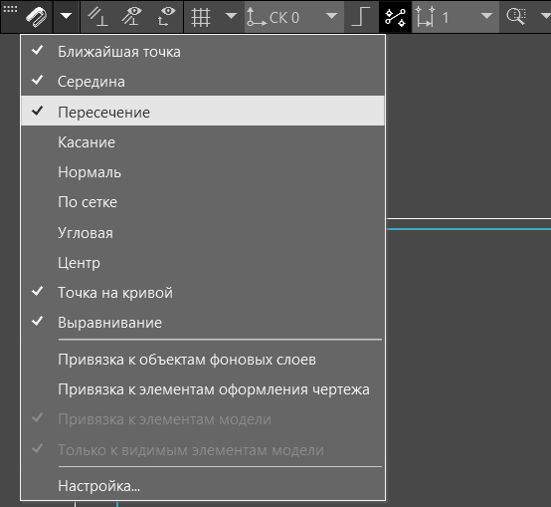
Рис. 8

Нажатие самой кнопки Привязки позволяет отключать действие всех глобальных привязок, а затем включать их вновь в прежнем составе.
Локальные привязки в процессе черчения можно включить вручную — нажатием кнопки в контекстном меню, вызываемом щелчком правой кнопки мыши. Их приоритет выше, чем приоритет глобальных привязок, и выполняются они лишь при указании одной (текущей) точки или геометрического объекта. (См. рис. 9)
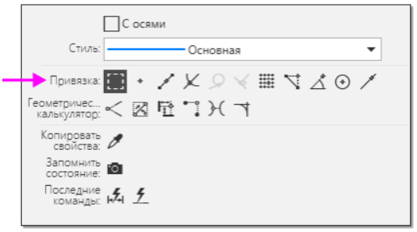
Рис. 9

Значок привязки появляется в графической области при подведении курсора к объекту в процессе работы команды построения. Значки имеют такой же вид, как и кнопки их включения на панели контекстного меню. Например, если приблизить курсор к вершине отрезка, рядом с курсором появится значок Ближайшая точка.
На рисунке 10 приведены наиболее часто встречающиеся привязки.

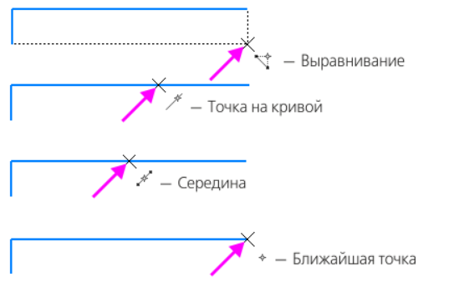
Рис. 10

Начертим вид спереди.
- Нажмите кнопку Прямоугольник 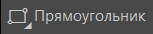 на панели Геометрия.
- Введите с клавиатуры координаты диагональных вершин прямоугольника (0; 0) и (40; 35.5), заполняя поля Панели параметров в произвольном порядке, например, сначала для первой вершины, а затем для второй. (См. рис. 11, 12)

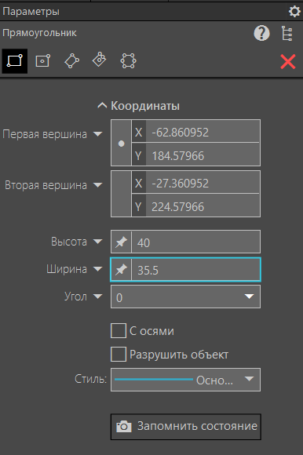
Рис. 11
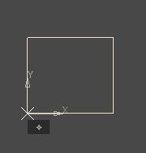
Рис. 12

- Нажмите клавишу <Enter>.
- После построения прямоугольника поля Панели свойств очищаются, команда остается в активном состоянии — можно построить другой прямоугольник с другими параметрами.
- Можно перейти к выполнению другой команды, просто нажав ее кнопку — текущая команда будет выключена автоматически.
- Можно прекратить выполнение текущей команды, нажав кнопку Прервать команду на Панели специального управления или клавишу <Esc> на клавиатуре.
- Прекратите выполнение текущей команды.

Построение осевой линии

- Нажмите кнопку Осевая линия по двум точкам на инструментальной панели Обозначения.
- С помощью привязки Ближайшая точка укажите две средние точки горизонтальных отрезков. Для этого подведите курсор к середине верхнего отрезка. На экране отобразится название привязки, а в средней точке отрезка появится значок, свидетельствующий о срабатывании привязки. Нажмите левую кнопку мыши и точка, отмеченная значком, будет зафиксирована. (См. рис. 13)

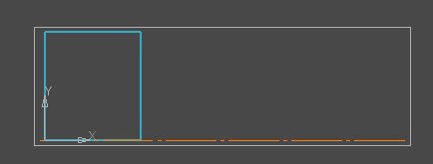
Рис. 13

2.5 Применение видов и слоёв при построении чертежа

Слои позволяют группировать используемую нами геометрию по какому-либо признаку. Слой в последствии позволяет скрыть эту геометрию изменить ее цвет запретить редактирование и т.д.
На панели управления выбираем кнопку Новый слой, после чего в окне Системный слой можем его редактировать. (См. рис. 14)

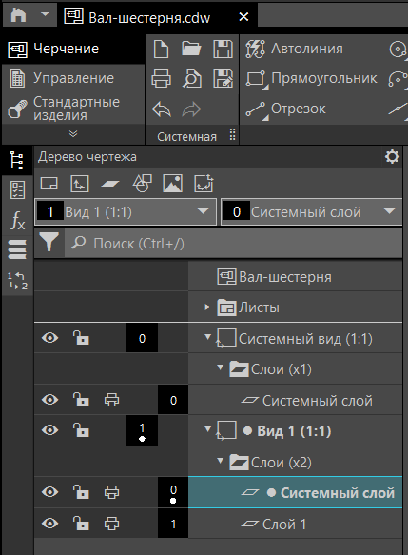
Рис. 14

2.6 Настройка параметров отображения размеров на чертеже

Кроме самых важных параметров чертежа — количества листов, их формата, ориентации и оформления — чертеж обладает многими другими настройками. Доступ к ним осуществляется через меню Настройка. Просмотрите основные из них.
- Вызовите команду Настройка — Параметры.
На экране появится диалог Параметры. Текущей вкладкой в диалоге будет вкладка Текущий чертеж. (См. рис. 15)

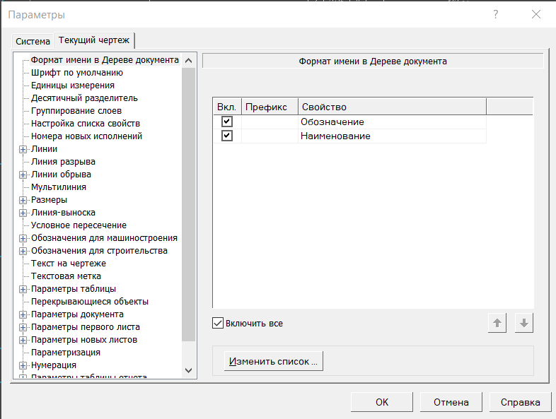
Рис. 15

- В Дереве параметров чертежа откройте «ветви» Размеры — Параметры. (См. рис. 16)
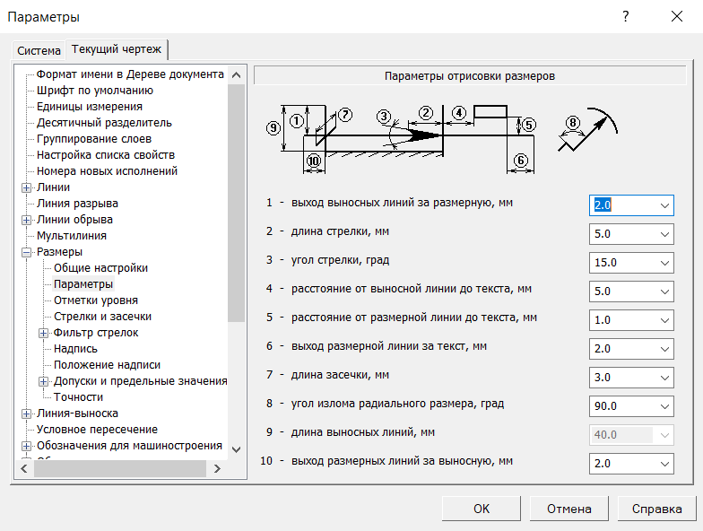
Рис. 16

- Откройте «ветви» Допуски и предельные значения — Параметры.
- Отключите опцию Отклонения в группе Отображать в надписи. (См. рис. 17)

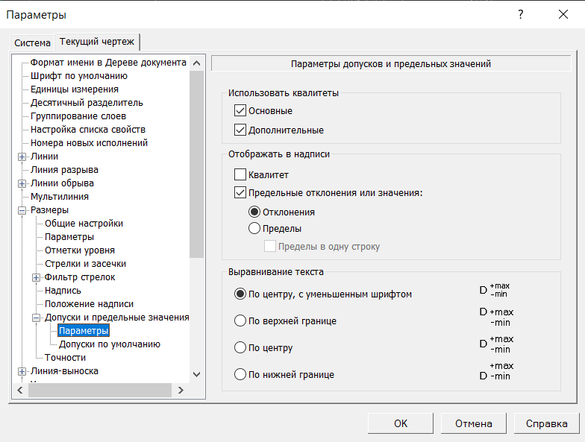
Рис. 17

- Закройте диалог Параметры щелчком на кнопке ОК.
- Нажмите кнопку Сохранить на панели Стандартная и закройте чертеж.

2.7 Простановка размеров на чертеже детали (линейные, угловые, радиальные, диаметральные). Простановка допусков. Редактирование размеров.

Проставим диаметральный размер:
- Сделайте вид сверху текущим;
- Вызовите команду Авторазмер на панели Размеры;
- Укажите две точки для обозначения ширины или диаметра; (См. рис. 18)
- Не указывая точку начала полки, нажмите любую клавишу цифры/буквы;

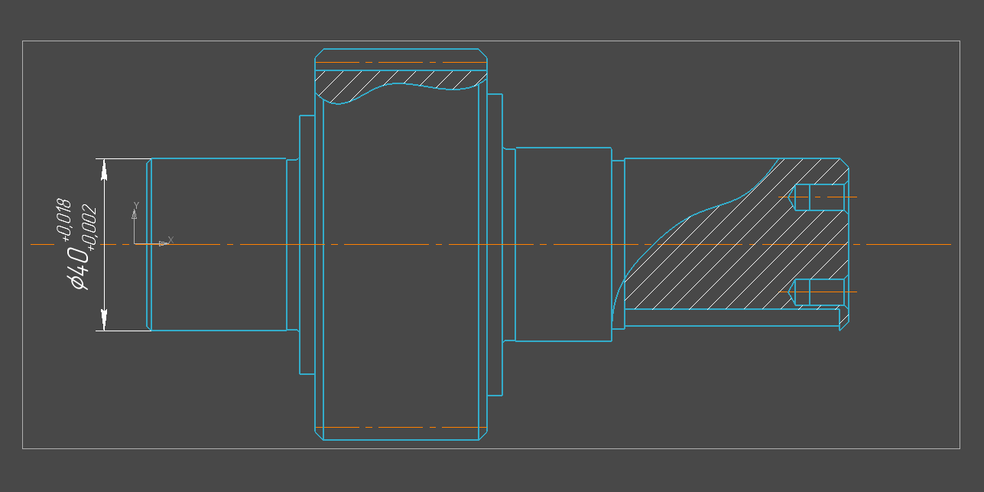
Рис. 18

Построим выносной элемент на главном виде:
- Нажмите кнопку Выносной элемент~на панели Обозначения;
- Укажите центр окружности, а затем точку, определяющую ее размер. Укажите точку начала полки.

Построим на виде ступенчатую линию разреза с указанием направляющего объекта — осевой линии.
- Нажмите кнопку Линия сложного разреза/сечения на панели Обозначения (группа Линия разреза/сечения).
- Включите режим Ортогональное черчение на Панели быстрого доступа.
- Укажите мышью точки будущей линии следующим образом.
- Чтобы задать текст х45° для размера фаски, нажмите на панели задания размерной надписи кнопку х45° — значение автоматически попадет в поле Текст после (См. рис. 19, 20, 21, 22).

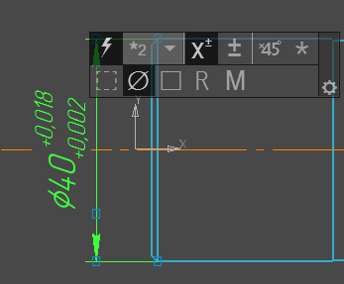
Рис. 19

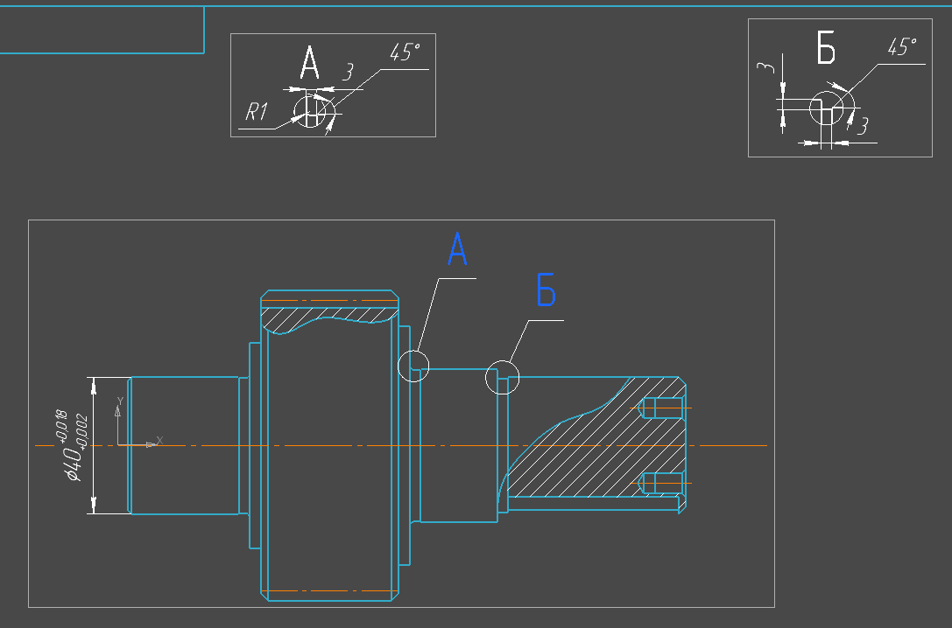
Рис. 20

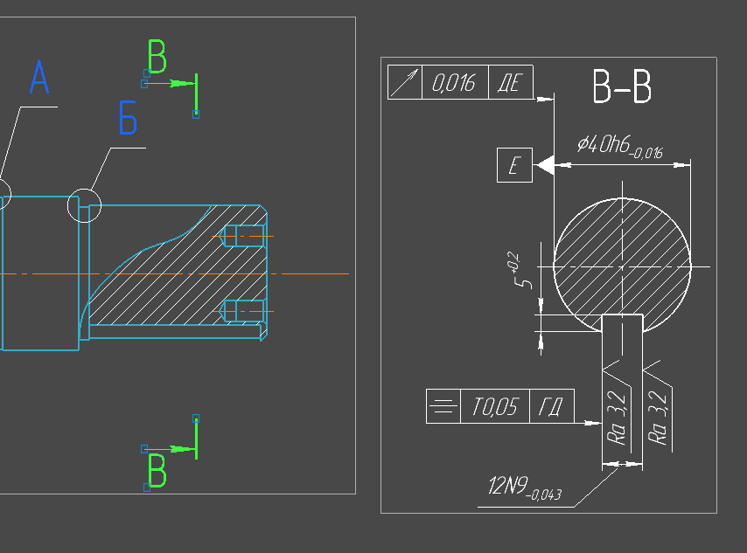
Рис. 21

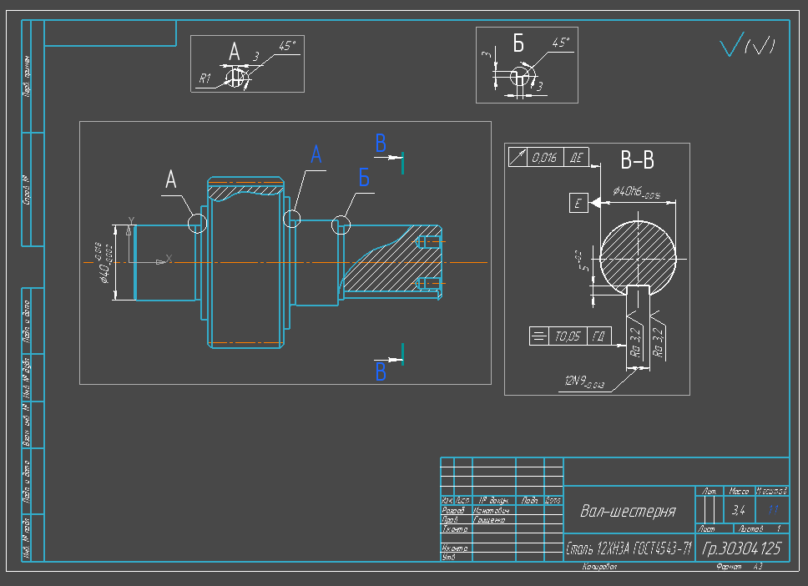
Рис. 22

Проставим вертикальные размеры на главном виде.
- Сделайте главный вид текущим.
- Нажмите кнопку Авторазмер на панели Размеры (См. рис. 23).

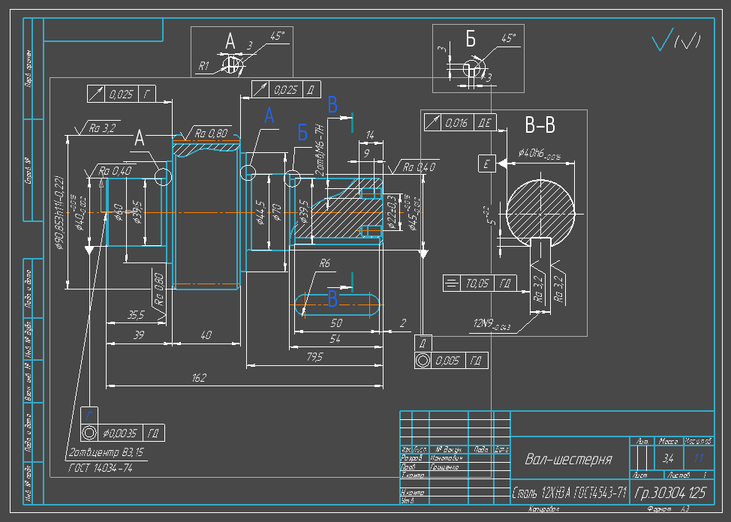
Рис. 23

2.8 Простановка обозначений (шероховатостей, линия-выноса, обозначения позиций, допуски формы)

Отредактируем их расположение, выровняв по горизонтали.
- Нажмите кнопку Выровнять полки выносок на панели Обозначения.
- Выделите линии-выноски, щелкая по ним мышью. Нажмите кнопку Создать объект.
- Укажите точку 1, по которой они будут выровнены.
- Укажите горизонтальную прямую (курсор 2).
Полки размеров расположатся на одной линии.
Проставим шероховатости и допуски на главном виде.
- На панели Обозначения выберем кнопку Шероховатость (См. рис. 24).

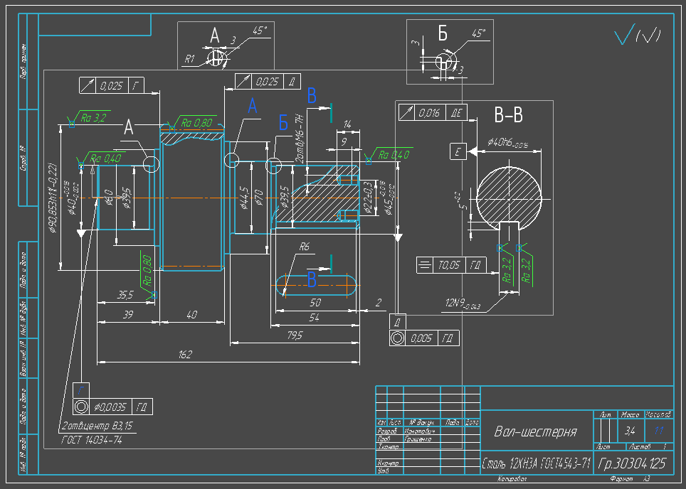
Рис. 24

2.9 Создание макроэлементов при построении чертежа

Для создания макроэлемента необходима выделить объект, затем нажатием правой клавиши мыши выбираем Создать макроэлемент (См. рис. 25).
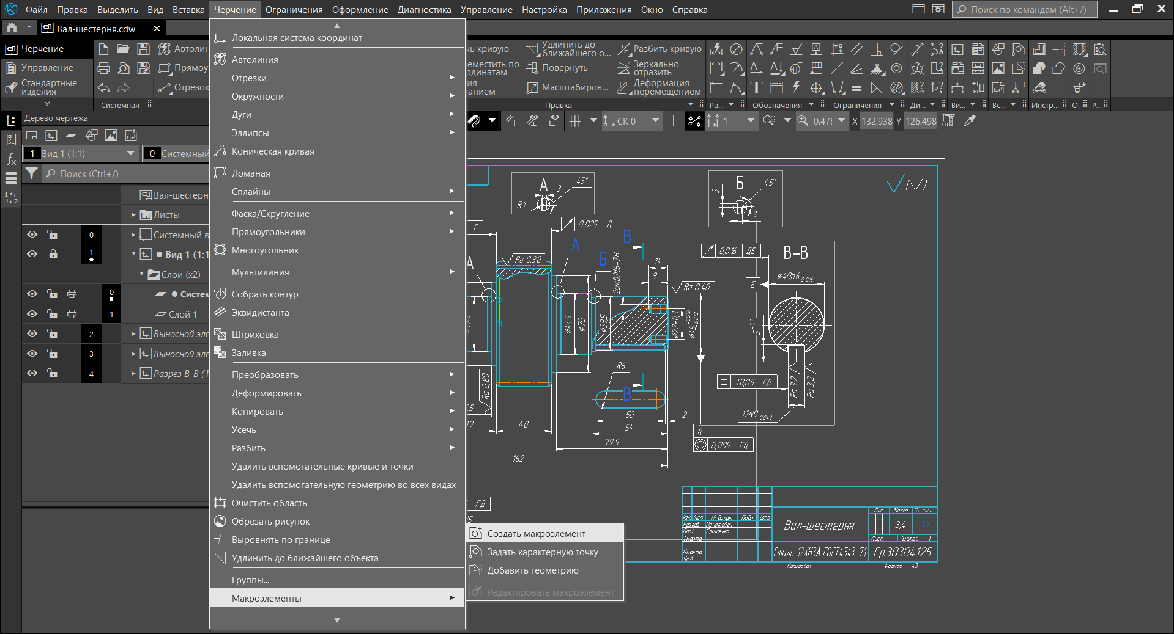
Рис. 25

2.10 Масштабирование объектов при построении чертежа

Для этого правой клавишей мыши выделим нужный объект. Затем на панели управления выберем кнопку Дерево чертежа и в появившейся вкладке выбрать нужный масштаб (См. рис. 26).

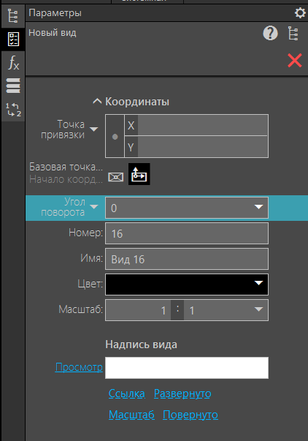
Рис. 26

2.11 Применение штриховок и заливок при построении чертежа
Выполним штриховку.
- Нажмите кнопку Штриховка на панели Геометрия.
- Укажите мышью две области, которые нужно заштриховать (См. рис. 27).

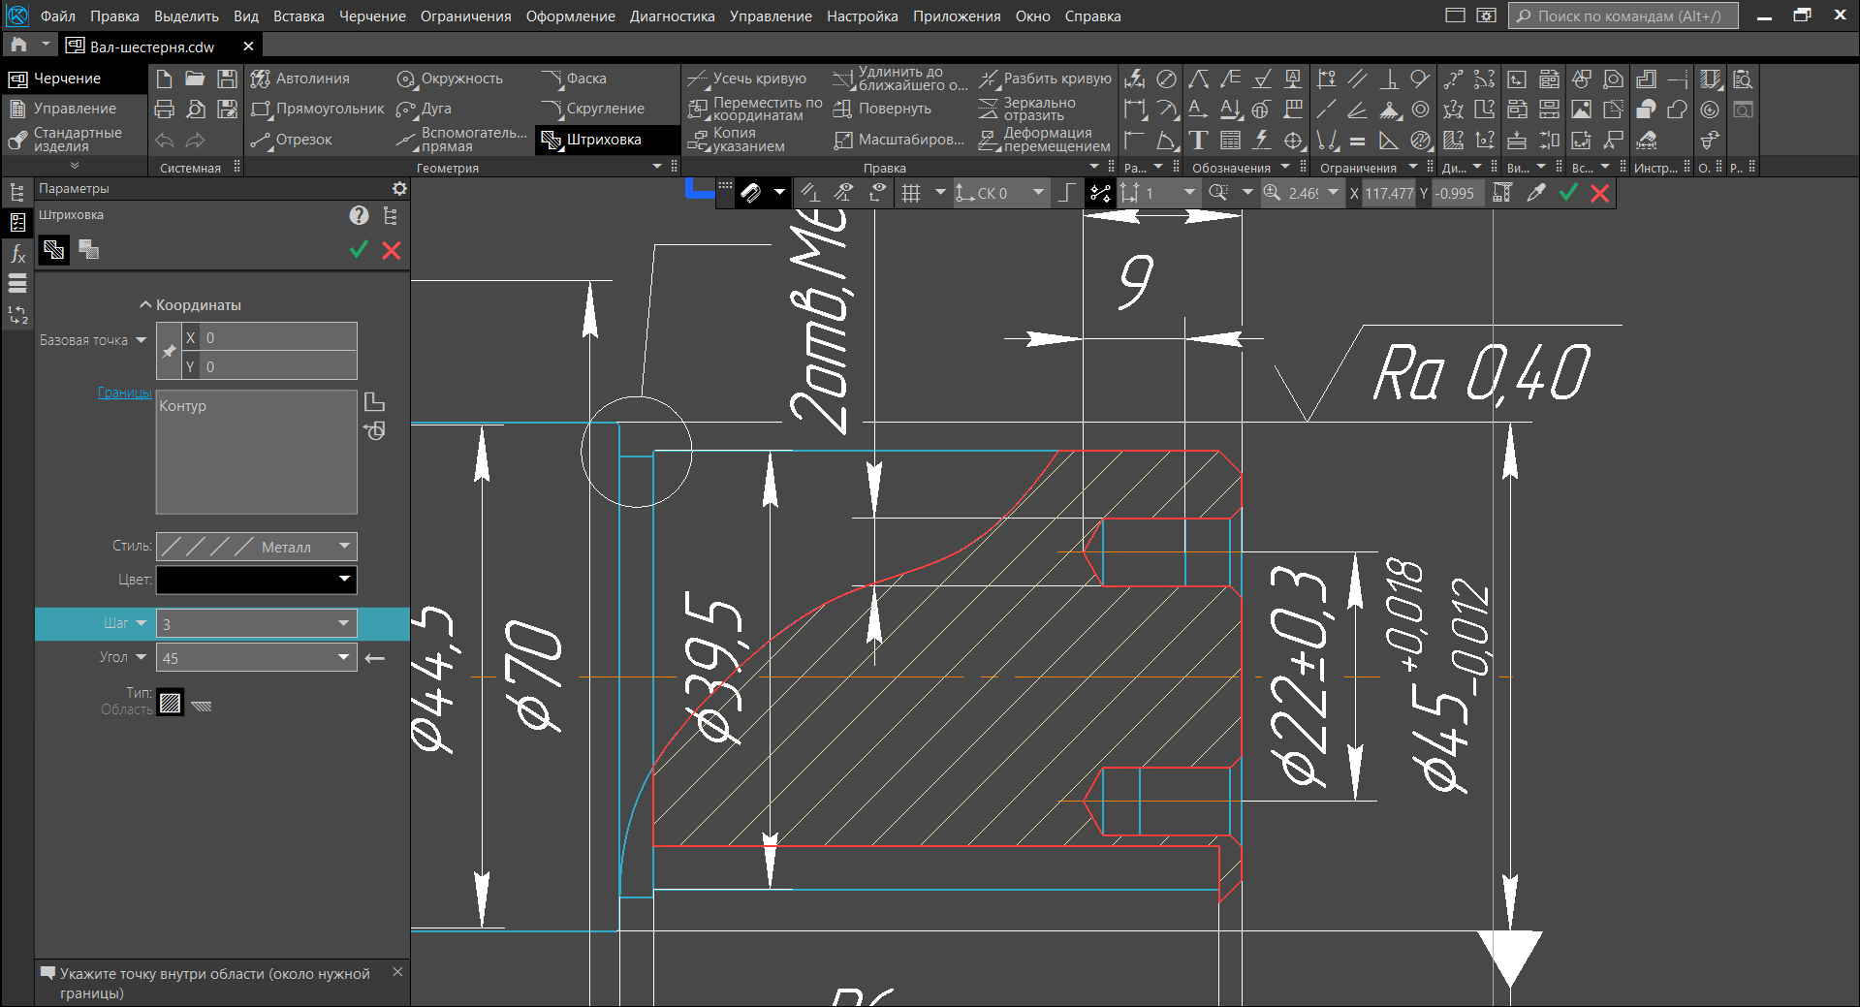
Рис. 27

2.12 Построение таблиц. Редактирование таблиц. Оформление технических требований чертежа

Построение таблиц осуществляется через меню Обозначения → Таблица. На панели параметров этой команды вначале необходимо задать угол поворота таблицы относительно системы координат и выбрать точку расположения левого верхнего угла таблицы. После этого появится диалоговое окно Создать таблицу, в котором необходимо ввести параметры таблицы. Это такие параметры, как число столбцов и строк, ширина столбца и высота строки, а также расположение заголовка (См. рис. 28).

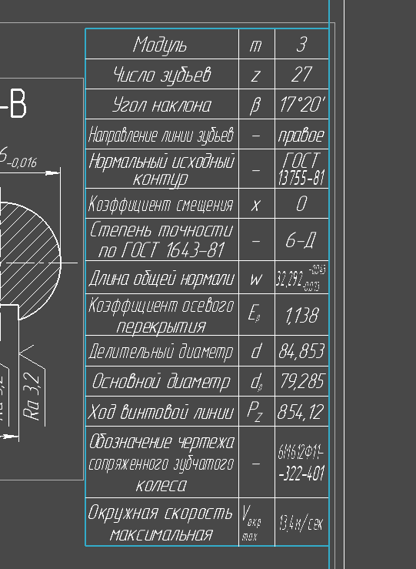
Рис. 28

Для постановки технических требований необходимо выполнить следующие команды:
- Вызовите команду Оформление — Технические требования — Задать/изменить.
Система перейдет в режим текстового редактора, в котором можно ввести технические требования, используя обычные средства ввода и редактирования текста. Кроме того, в технические требования можно вставлять заранее составленные пункты из библиотеки типовых текстов (См. рис. 29).

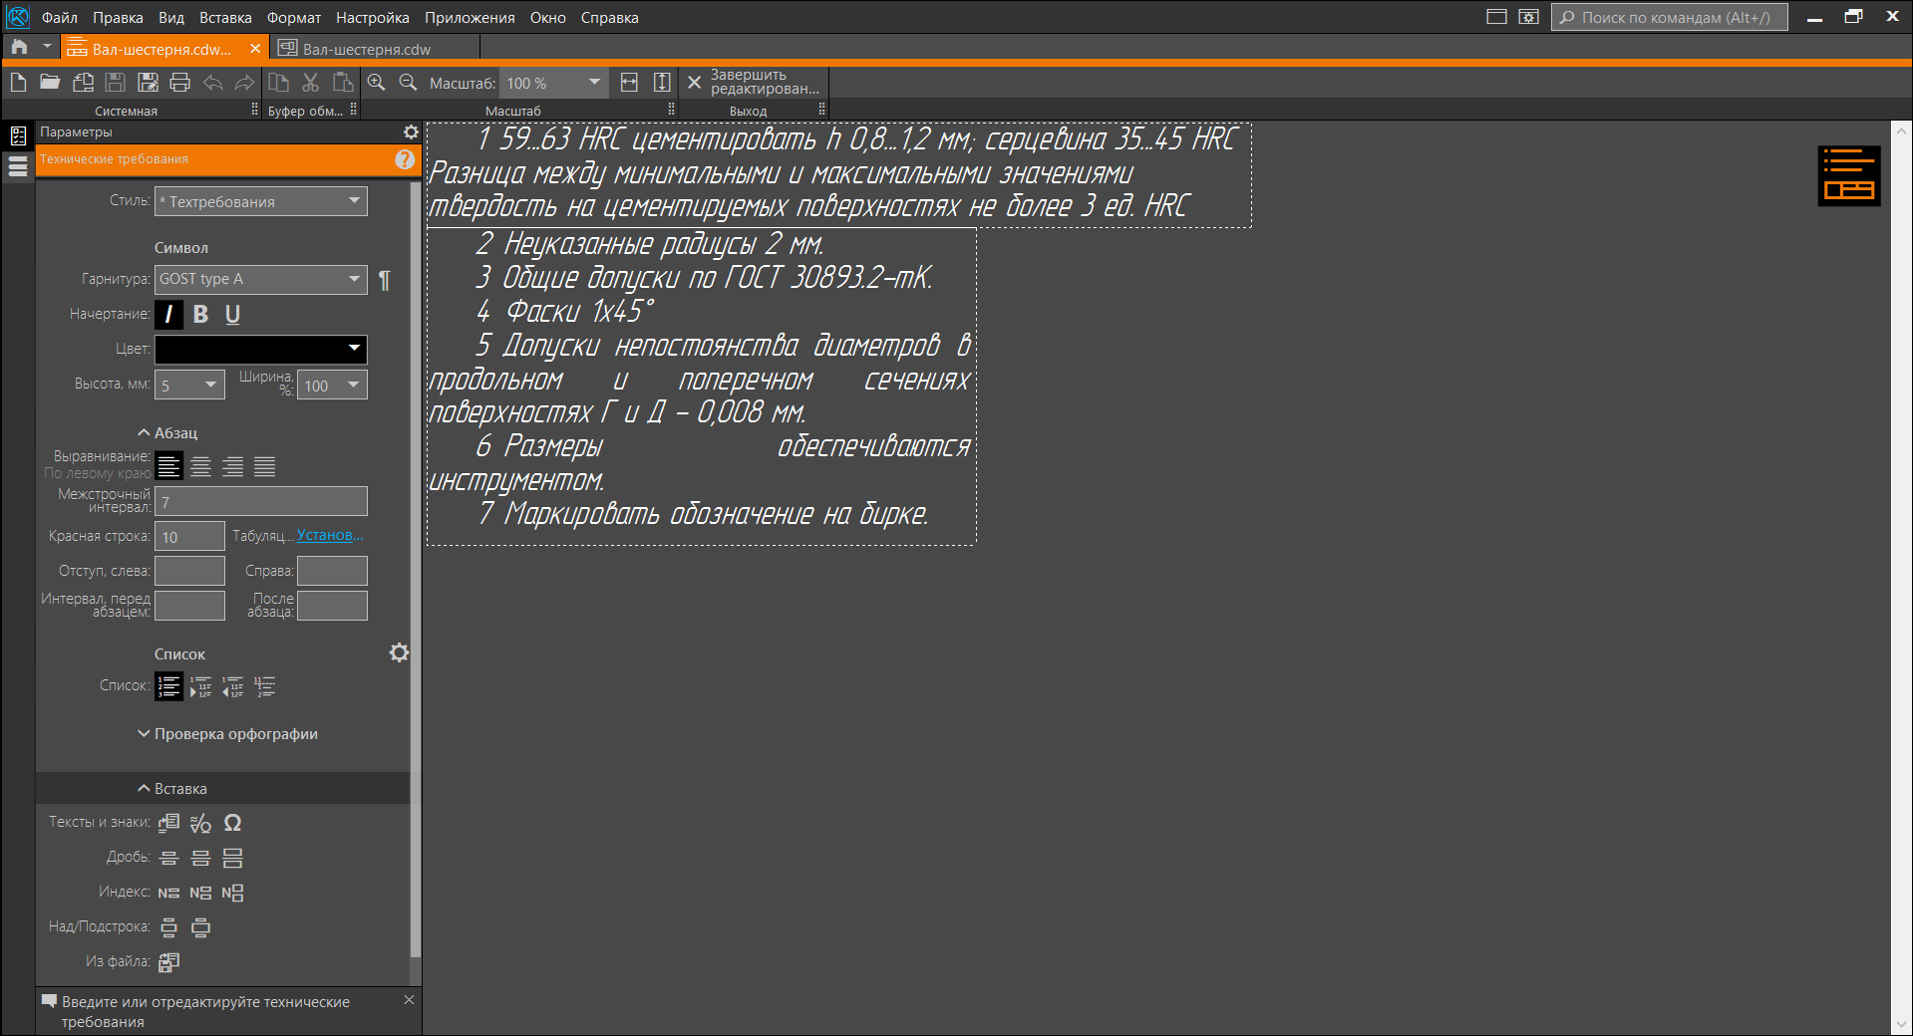
Рис. 29

Разместим технические требования на чертеже.
- Вызовите команду Оформление — Технические требования — Разместить.
- Чтобы изменить границы технических требований, переместите характерные точки рамки (См. рис. 30).

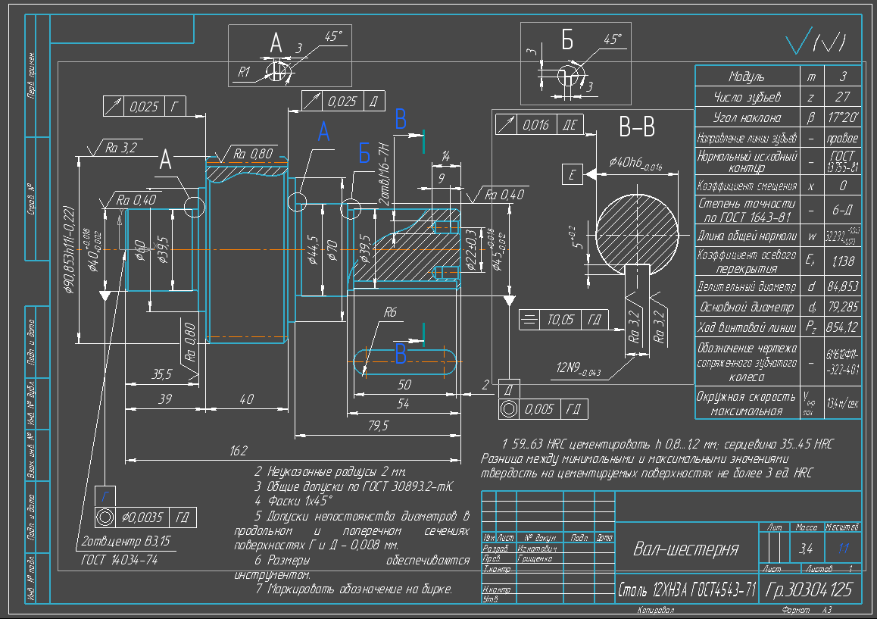
Рис. 30

3 Оформление текстового документа

Создадим новый документ — текстовый документ (См. рис. 31).
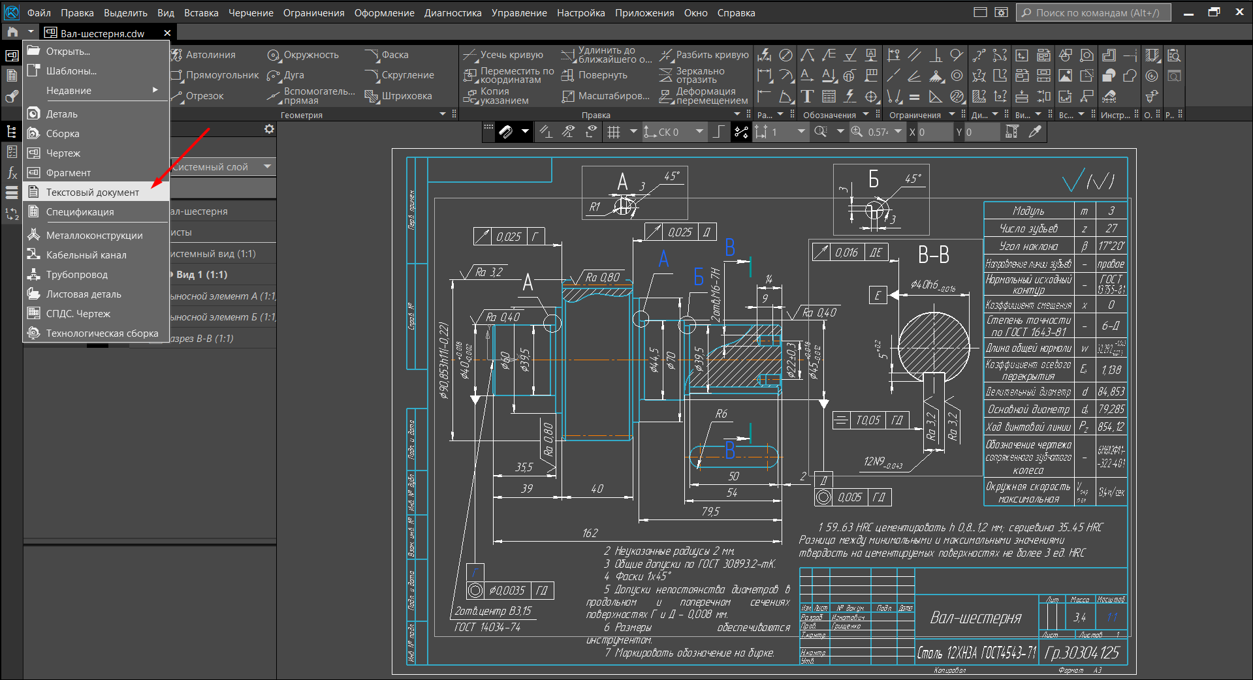
Рис. 31
Вводим необходимый текст, после чего называем кнопку Отображать оформление (См. рис. 32).

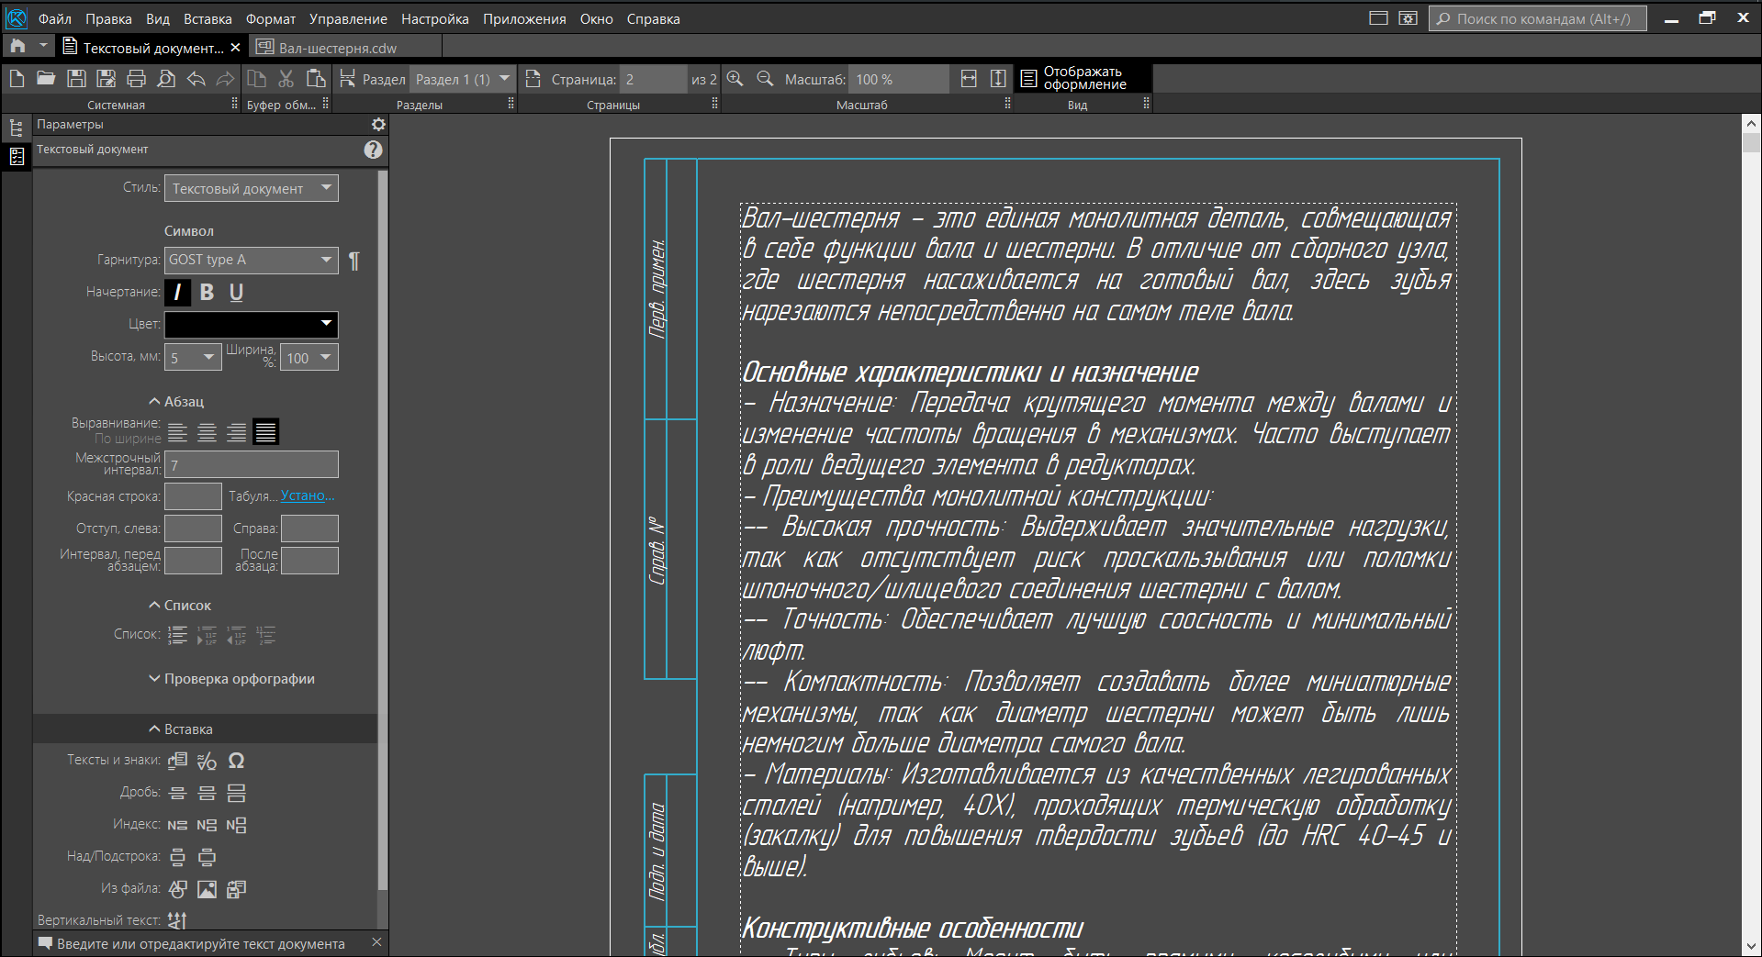
Рис. 32

4 Оформление листа спецификации. Формирование многолистового чертежа

Создадим спецификацию по сборочному чертежу одним из способов.
- Создайте новый документ-спецификацию при помощи команды Создать... на панели Системная.
- Не заполняя основную надпись, сохраните файл спецификации под любым именем (См. рис. 33).
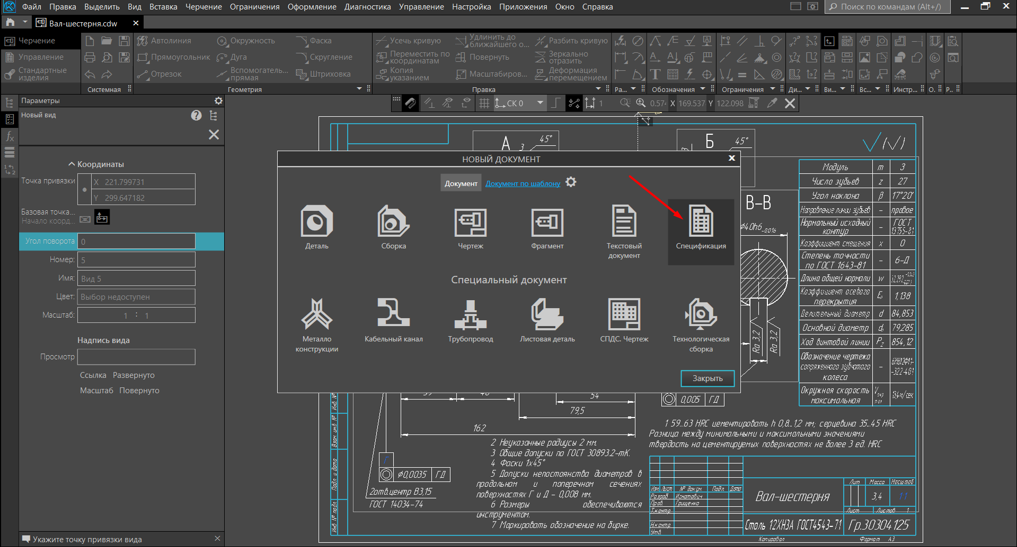
Рис. 33

Для того чтобы система могла автоматически передавать данные из сборочного чертежа в спецификацию и обратно, между документами нужно установить связь. В данном упражнении предлагается следующий порядок действий:
- Создание раздела Детали (в подчиненном режиме), добавление объектов спецификации деталей и подключение к каждому из них соответствующего чертежа детали.
- Связывание объектов спецификации (в подчиненном режиме) с их геометрией на сборочном чертеже.
- Подключение сборочного чертежа к спецификации.
- Создание раздела Документация в спецификации и подключение к нему сборочного чертежа.
Заполним спецификацию. Раздел Детали создадим в подчиненном режиме — режиме просмотра и редактирования объектов спецификации непосредственно в графическом документе.
- Для демонстрации результатов подключения сборочного чертежа к спецификации, выполните следующие действия.
- Откройте чертеж и измените вручную номера позиций. Для этого сделайте двойной щелчок по номеру и задайте любой другой.
- Сохраните чертеж.
- Обратите внимание на то, что номера позиций показаны черным цветом. Они доступны для редактирования как номера обозначений, так как для сборочный чертеж не подключен к спецификации.
Приступим к выполнению упражнений.
- В чертеже нажмите кнопку Редактировать объекты спецификации на панели Спецификация (набора инструментальных панелей Управление) или вызовите команду из меню Управление — Спецификация.
- Нажмите кнопку Добавить раздел на панели Объекты и выберите раздел Детали, выполнив такие же действия.
В секции Документы на Панели параметров список пуст, так как подключенных документов нет.
- Нажмите кнопку Добавить документ .
- Выберите в диалоге открытия файлов чертеж детали.
- В сообщении системы подтвердите передачу данных из основной надписи чертежа.
- Убедитесь, что кнопки Получать свойства из документа и Получать формат из документа нажаты, чтобы данные передались из чертежа детали.
Если подключено несколько документов, кнопки позволяют выбирать, из какого брать формат, из какого — остальные свойства (обозначение, наименование).
- Нажмите кнопку Создать объект.

Наименование файла и обозначение детали появляются в списке (См. рис. 34).

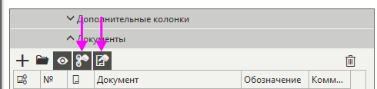
Рис. 34

- Создайте второй объект спецификации при помощи команды Добавить базовый объект на панели Объекты. Нажмите кнопку Добавить документ и добавьте чертеж детали.
Таким же способом создайте еще один объект спецификации и подключите к нему чертеж. Порядок добавления объектов может быть любым. Таблица заполняется объектами, обозначения и наименования которых взяты из свойств чертежей деталей.
Номера позиций могут проставляться вручную или автоматически.
• Если сборочный чертеж не подключен к спецификации, кнопка Расставить позиции доступна — вы можете проставить номера позиций произвольным образом.
• После подключения сборочного чертежа к спецификации, номера позиций будут проставлены автоматически, кнопка Расставить позиции станет недоступна. Номера позиций будут рассчитаны в документе-спецификации и переданы обратно в чертеж.
Из чертежа приходит значение свойства Формат.
- Сохраните таблицу в подчиненном режиме при помощи кнопки Сохранить на панели режима.
- Оставайтесь в подчиненном режиме для выполнения следующего упражнения.
Установим связь сборочного чертежа и спецификации.
- В окне документа-спецификации нажмите кнопку Управление сборкой~на панели Управление.
- На Панели параметров нажмите кнопку Добавить документ.
- В диалоге открытия файлов выберите файл сборочного чертежа.
- Подключенный документ отобразится в списке на Панели параметров.
- Убедитесь, что кнопка Получать свойства из документа диалога нажата. Это нужно для автоматического заполнения основной надписи данными из чертежа (См. рис. 35).

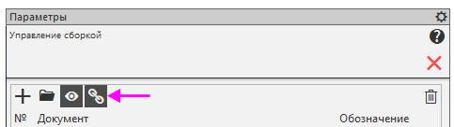
Рис. 35

В спецификации появится заполненный раздел Детали, данные в который переданы из чертежа.
- Завершите команду
В спецификации выполнилась автоматическая расстановка позиций в порядке возрастания номеров.
Редактирование текстовой части объекта, полученного из подключенного документа, недоступно. Если требуется, можно разбить наименование на несколько строк.
- Убедитесь, что графы Наименование и Обозначение основной надписи заполнились данными из сборочного чертежа. Для этого нажмите кнопку Отображать оформление.
- Сохраните спецификацию (См. рис. 36).

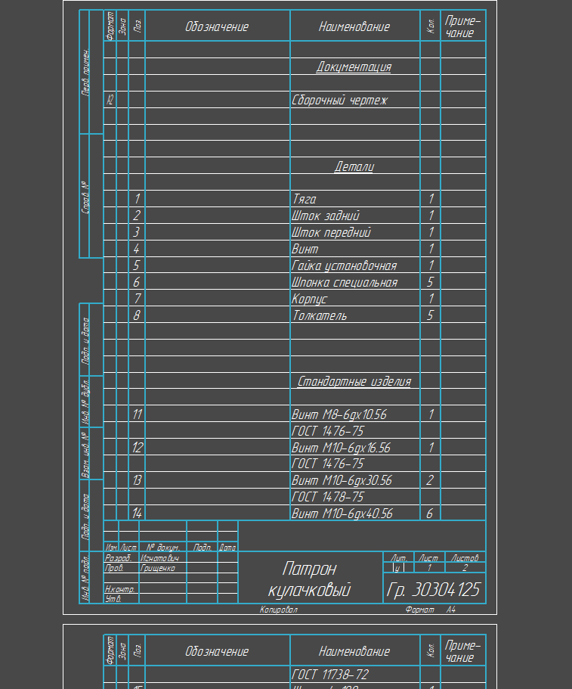
Рис. 36

Создать спецификацию без привязки можно таким же способом, но не привязывая спецификацию к детали.
Для работы используем раздел Объекты 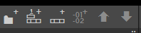. Для создания раздела нажимаем кнопку Добавить раздел, где из доступного списка выбираем нужный раздел, далее заполняем поля требуемой информацией. Внутри раздела для добавления строк, нажимаем кнопку Добавить базовый объект, после чего заполняем строку. Для перехода на следующую строку внутри объекта нажимаем Enter. Сама спецификация в режиме редактирования представляет из себя цельный лист. (См. рис. 37)

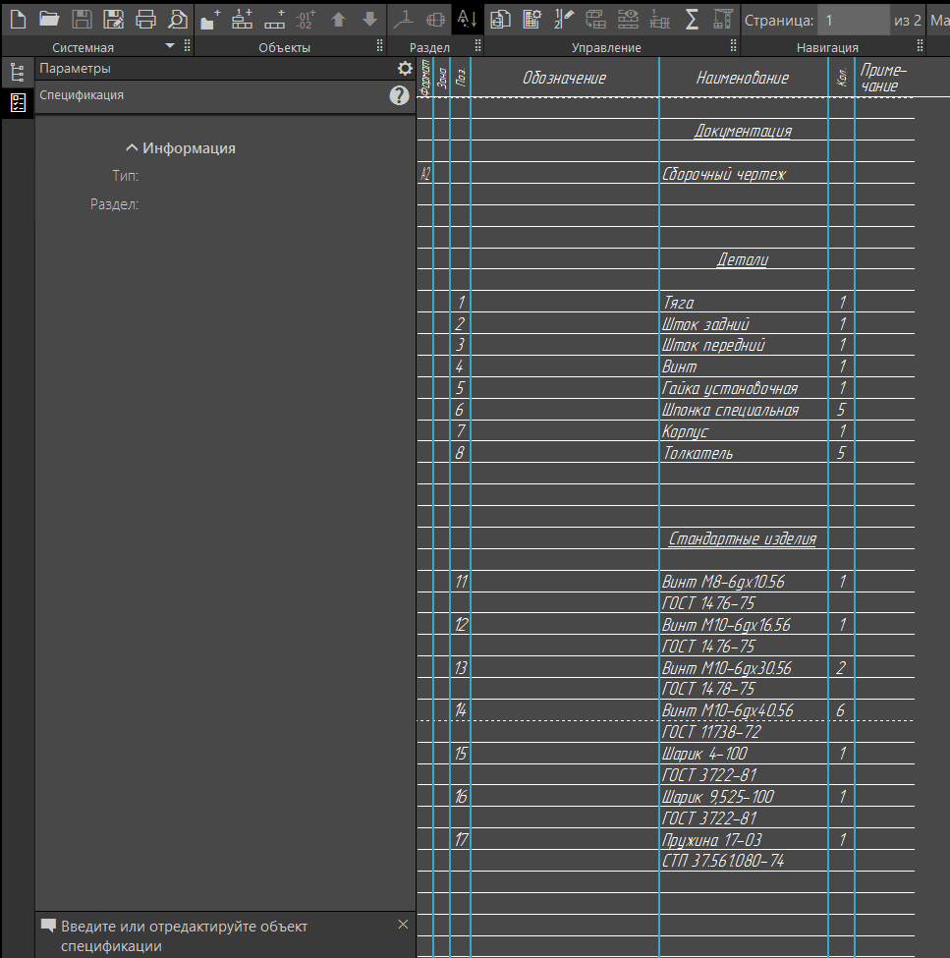
Рис. 37

Заключение

Курсовой проект по информационным технологиям является одним из этапов подготовки инженеров, в процессе которого формируются и закрепляются теоретические знания студентов. Приобретается опыт самостоятельного решения практических задач, обеспечивается требуемая степень подготовленности студента к выполнению дипломного проекта и к дальнейшей инженерной деятельности, к выполнению задач по выпуску продукции, соответствующей по своим технико-экономическим показателям мировым образцами являющейся конкурентно-способной на внешнем рынке.
В процессе работы над курсовым проектом студентом решаются следующие вопросы: Разновидности систем 2D проектирования; Назначения, Возможности, Настройка параметров листа, оформление листа, Виды привязок, Применение привязок при построении, Масштабирование объектов при построении чертежа, Применение видов и слоев при построении чертежа, Построение размеров на чертеже детали (линейные, угловые, радиальные), Указание разрезов, Указание выносных элементов, Указание шероховатости, Указание допуска формы, Создание макроэлементов при построении чертежа. Масштабирование объектов при построении чертежа, Применение штриховок и заливок при построении чертежа, Построение таблиц.
Редактирование таблиц, Оформление технических требований чертежа. Оформление листа спецификации.
В результате анализа системы 2D проектирования можно сделать вывод, что данная технология представляет собой мощный инструмент для создания и оформления чертежей.
Она охватывает широкий спектр возможностей, от настройки параметров листа до сложного построения макроэлементов и таблиц. Системы 2D проектирования обеспечивают точность и детальность в работе, позволяя инженерам и конструкторам эффективно коммуницировать свои идеи и требования через графическую подачу информации.

Литература

- Основы проектирования в КОМПАС-3D, Зиновьев Д.В. – 232 стр., 2018г.
- 3D – моделирования в КОМПАС-3D версий v 17 и выше. Учебное пособие для вузов, Чагина А.В., Большаков В.П. – 256 СТР., 2021 г.
- Азбука КОМПАС – графика.

